高雄市113年第八屆樹人盃中小學獨輪車邀請賽簡章
一、依據高雄市政府運動發展局高市運全字第11330072400號辦理。
二、主 旨：獨輪車運動提供多樣化體育運動項目選擇，藉以激發運動意願，培養良好運動習慣，藉觀摩學習，以鼓舞獨輪車運動風氣，提升獨輪車運動技術水準。
三、指導單位：高雄市政府運動發展局。
四、主辦單位：樹人醫護管理專科學校。
五、承辦單位：本校學生事務處體育運動組。
六、協辦單位：玉鉉工業有限公司 香港單輪車協會
七、比賽日期：2024年4月27日（星期六）。
八、比賽地點：高雄市路竹區環球路452號。
九、邀請參賽縣市：
(一)高雄市、台南市、屏東縣、台東縣、金門縣、澎湖縣及香港內各國民中、小學組隊參加。
(二)參賽組別：分為國小組、國中組2組。
十、比賽組別、項目及比賽程序：
(一)比賽組別：比賽分國小中年級男生組、國小中年級女生組、國小高年級男生組、國小高年級女生組、國中男子組、國中女子組等六大組。
(二)比賽項目：
1.撥輪競速100公尺 | 2.競速100公尺 |  | 3.單腳競速100公尺 | 4. 競速200公尺
5. 競速400公尺 | 6. IUF迴旋障礙賽 (12*15公尺) |  | 7.個人花式競技 | 8.雙人花式競技
9.團體競速400公尺接力 |  | 10.團體花式競技
(三)比賽項目、組別及程序表：
項次 | 時間 | 比賽項目 | 組別 |  | 備註
一 | 08:00~08:30 | 報 到
二 | 09:00~09:30 | 開幕典禮
三 | 09:30~10:00 | 撥輪競速100公尺 | 男  生  組 | 國小中年級 | 每校每組限參加2人  撥輪選手於9:00檢錄  於起點準備  開幕後直接比賽
 |  |  |  | 國小高年級 | 每校每組限參加2人  撥輪選手於9:00檢錄  於起點準備  開幕後直接比賽
 |  |  |  | 國中 | 每校每組限參加2人  撥輪選手於9:00檢錄  於起點準備  開幕後直接比賽
三 | 09:30~10:00 | 撥輪競速100公尺 | 女  生  組 | 國小中年級 | 每校每組限參加2人  撥輪選手於9:00檢錄  於起點準備  開幕後直接比賽
 |  |  |  | 國小高年級 | 每校每組限參加2人  撥輪選手於9:00檢錄  於起點準備  開幕後直接比賽
 |  |  |  | 國中 | 每校每組限參加2人  撥輪選手於9:00檢錄  於起點準備  開幕後直接比賽
四 | 10:00~10:30 | 競速100公尺  個人花式  (每校限參加2人) | 男  生  組 | 國小中年級 | 每校每組限參加2人  競技國小不分中高年級
 |  |  |  | 國小高年級 | 每校每組限參加2人  競技國小不分中高年級
 |  |  |  | 國中 | 每校每組限參加2人  競技國小不分中高年級
四 | 10:00~10:30 | 競速100公尺  個人花式  (每校限參加2人) | 女  生  組 | 國小中年級 | 每校每組限參加2人  競技國小不分中高年級
 |  |  |  | 國小高年級 | 每校每組限參加2人  競技國小不分中高年級
 |  |  |  | 國中 | 每校每組限參加2人  競技國小不分中高年級
五 | 10:30~11:00 | 單腳競速100公尺  個人花式  (每校限參加2人) | 男  生  組 | 國小中年級 | 每校每組限參加2人  競技國小不分中高年級
 |  |  |  | 國小高年級 | 每校每組限參加2人  競技國小不分中高年級
 |  |  |  | 國中 | 每校每組限參加2人  競技國小不分中高年級
五 | 10:30~11:00 | 單腳競速100公尺  個人花式  (每校限參加2人) | 女  生  組 | 國小中年級 | 每校每組限參加2人  競技國小不分中高年級
 |  |  |  | 國小高年級 | 每校每組限參加2人  競技國小不分中高年級
 |  |  |  | 國中 | 每校每組限參加2人  競技國小不分中高年級
六 | 09:50~12:00  (機動檢錄) | IUF迴旋障礙賽  (12*15公尺)  (計時決賽) | 男  生  組 | 國小中年級 | 每校每組限參加2人
 |  |  |  | 國小高年級 | 每校每組限參加2人
 |  |  |  | 國中 | 每校每組限參加2人
六 | 09:50~12:00  (機動檢錄) | IUF迴旋障礙賽  (12*15公尺)  (計時決賽) | 女  生  組 | 國小中年級 | 每校每組限參加2人
 |  |  |  | 國小高年級 | 每校每組限參加2人
 |  |  |  | 國中 | 每校每組限參加2人
七 | 11:20~12:00 | 團體競速  400公尺接力(4*100) | 男  生  組 | 國小 | 每校限1隊  國小不分中高年級
 |  |  |  | 國中 | 每校限1隊  國小不分中高年級
七 | 11:20~12:00 | 團體競速  400公尺接力(4*100) | 女  生  組 | 國小 | 每校限1隊  國小不分中高年級
 |  |  |  | 國中 | 每校限1隊  國小不分中高年級
八 | 12:00~13:20 | 午餐時間及頒發競速獎項
九 | 13:20~14:00 | 競速400公尺  雙人花式  (每校限參加2人) | 男  生  組 | 國小中年級 | 每校每組限參加2人  競技國小不分中高年級
 |  |  |  | 國小高年級 | 每校每組限參加2人  競技國小不分中高年級
 |  |  |  | 國中 | 每校每組限參加2人  競技國小不分中高年級
九 | 13:20~14:00 | 競速400公尺  雙人花式  (每校限參加2人) | 女  生  組 | 國小中年級 | 每校每組限參加2人  競技國小不分中高年級
 |  |  |  | 國小高年級 | 每校每組限參加2人  競技國小不分中高年級
 |  |  |  | 國中 | 每校每組限參加2人  競技國小不分中高年級
十 | 14:00~14:30 | 競速200公尺  雙人花式  (每校限參加2人) | 男生組 | 國小中年級 | 每校每組限參加2人  競技國小不分中高年級
 |  |  |  | 國小高年級 | 每校每組限參加2人  競技國小不分中高年級
 |  |  |  | 國中 | 每校每組限參加2人  競技國小不分中高年級
十 | 14:00~14:30 | 競速200公尺  雙人花式  (每校限參加2人) | 女生組 | 國小中年級 | 每校每組限參加2人  競技國小不分中高年級
 |  |  |  | 國小高年級 | 每校每組限參加2人  競技國小不分中高年級
 |  |  |  | 國中 | 每校每組限參加2人  競技國小不分中高年級
十一 | 14:30~16:50 | 團體花式競技  (4人(含)以上) | 國小組 |  | 每校限1隊  不分年級男女
十一 | 14:30~16:50 | 團體花式競技  (4人(含)以上) | 國中組 |  | 每校限1隊  不分年級男女
十二 | 16:50~17:00 | 閉幕典禮

【註】：上表所列賽程均為暫定，競技項目依報名人數進行分配，應依「秩序冊」登載內容為準。

十一、比賽規則
(一)參照100年2月20日中華民國獨輪車協會訂定頒布之「中華民國獨輪車比賽規則(1000220訂頒)」為原則，競速項目並參考「中華民國田徑協會公布最新之田徑比賽規則」。
(二)參賽人(隊)數限制：
1.個人賽：
(1)競速項目：每校每組限參加2人。
(2)競技項目：每校每組限參加2人。
(3)雙人花式競技，每單位限參加2隊（視同個人賽）。
2.團體賽：
(1)競速項目：每校每組限參加1隊。
(2)競技項目：不得跨單位(校)組隊，每參賽單位限參加1隊，每隊參賽選手限4人(含) 以上，男女不拘。
3.各組同一參賽選手，至多報名參加3個比賽項目，但團體項目則不受限制。
(三)錄取名額：競速各項比賽視參加隊數擇優錄取前6名，團體花式競技擇優錄取前6名。
(四)比賽規定：
1.競速項目：
(1)各比賽項目均採計時直接決賽。
(2)撥輪100公尺及競速400公尺限2'00"鐘內完賽，競速200公尺限 1'00"鐘內完賽，超過時限應即離場。
(3)採用20吋輪徑標準競速獨輪車（曲柄不得短於100公厘）；撥輪不限曲柄。
(4)選手應配戴安全帽、護膝及護肘參加比賽，護掌建議使用。前三樣護具不全者不得參賽。場地：本校操場為300公尺跑道。
(5)除了撥輪前進競速外，各項競速比賽，若騎手下車就被判定失格。撥輪前進競速騎手下車，允許重新上車繼續比賽，但必須從下車原地(身體觸地處)上車。400公尺接力賽允許接力區掉車後重新上車，非接力區任一選手下車，該團體將判定失格。
(6)在競速分道賽中，選手應自始至終在各自的分道內騎行，車輪駛過分道線得利即被淘汰；階梯式起跑時，必須騎完規定的距離(現場標示)，否則視為犯規被淘汰。
(7)團體前進競速400公尺接力賽，接力棒傳接時，人、棒、車必須在接力區內傳接完畢；在接力區內傳、接棒時，不得拋擲，如接力棒在接力區內落地，必須由原失手隊員重新拾起完成傳接。
(8)個人單腳前進競速騎手出發後，距起點5公尺標線前，未變換為單腳騎乘者，就被判定失格。
(9)個人撥輪競速騎手預備時雙腳須放置車肩，鳴槍後雙腳撥輪於自己道次內進行，僅可雙腳碰觸輪子，中途掉車者於原地上車，雙腳撥輪至終點線。（不可碰觸踏板或曲柄）
(10) IUF迴旋障礙賽(12*15公尺)
①比賽採計時決賽，選手應依規定路線行進。
②參賽騎手依競賽規則手冊圖2.1：國際獨輪車聯盟迴旋障礙賽路徑圖，由起點出發，直行至一號角錐逆時針轉一圈，直行至二號角錐順時針轉一圈。
③第三到七號角錐繞行S形(三號角錐一定要繞到)；順時針繞行八 號角錐、逆時針繞行九號角錐，最後順時針繞行十號角錐一整圈到達終點。
④角錐高度45-60公分,底座寬度不得大於30公分四方。
⑤每一騎手有2次嘗試機會，如有違規或掉車者，可重新嘗試1次。

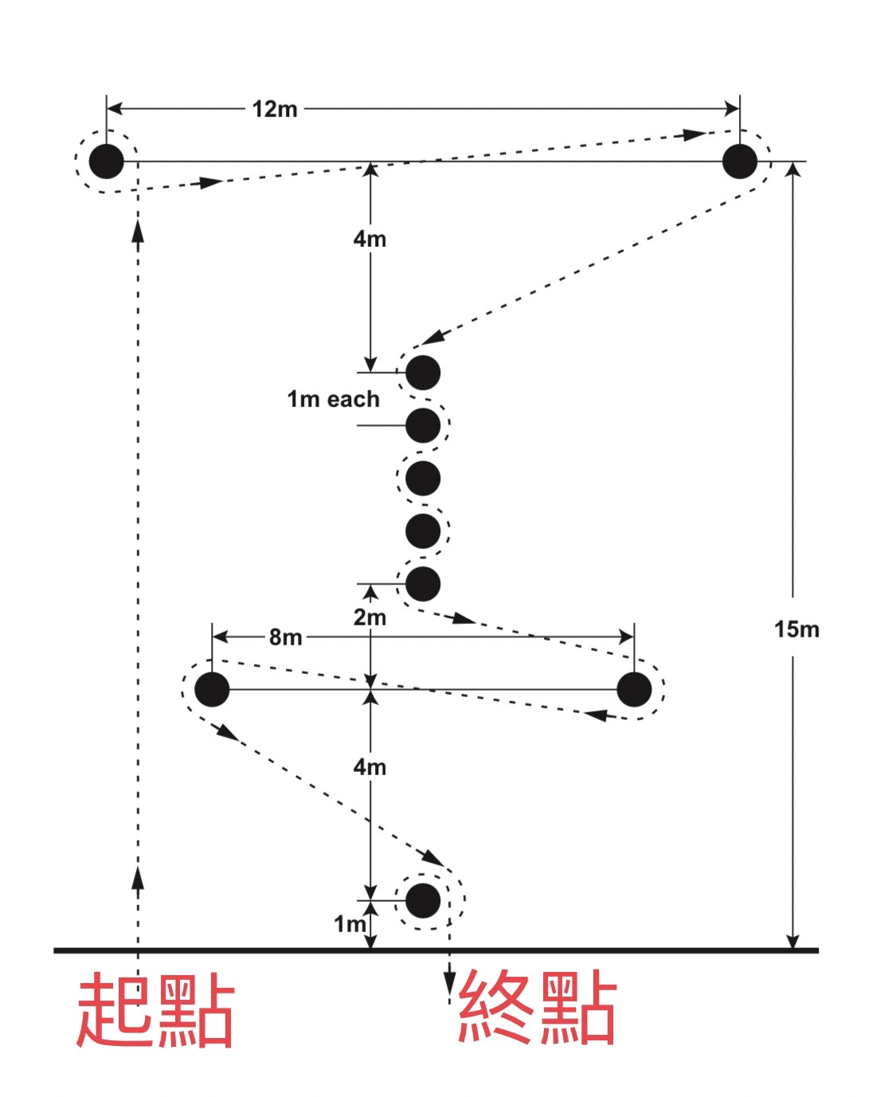
2.競技項目：
(1)競技項目參賽用獨輪車的規格及曲柄尺寸均不限制。
(2)競技項目使用音樂（USB mp3檔）需自行提供，於檢錄時繳交，並請參賽選手「舉手示意」即可播放。
(3)道具得視須要使用；服裝、音樂將列入計分（30%）。
(4)場地：籃球場舉辦，IUF迴旋障礙賽(12*15公尺)、個人賽、雙人賽、團體賽。
(5)個人花式及雙人花式競技比賽時間3分鐘，提供大型計時顯示器。
(6)團體花式競技比賽時間5分鐘，本校提供大型計時顯示器，不另提醒。
(7)花式競技參賽時間超過時，皆扣總成績1分。
(8)競技比賽均無規定指定動作，參賽選手及隊伍請以「技術」、「招式」串接之表演動作，於規定時間內完成。

十二、報名方式：113年2月27日起至113年3月27日16:00分截止，
報名網址如下：https://forms.gle/HSJNS5F2GHgj4HCC8
，請依網址填寫。（如有填錯須更正，請務必重新填寫，主辦單位採最後報名時間）
十三、裁判及工作人員：由主辦單位遴聘具備裁判資格之裁判。
十四、出賽分組、順序、道次統一由承辦單位代為安排，不得異議，並於賽前兩週公布本校網頁，請參賽單位自行上網查看。（本校首頁-右邊樹人影音平台-目錄瀏覽-校園活動-營隊活動-體育營隊活動查看相關資料) https://vod.szmc.edu.tw/km/1117
十五、比賽檢錄：賽前約20分鐘檢錄，屆時請依實際賽程或廣播準時前往檢錄。
十六、獎勵：
(一)個人賽（含400公尺接力）前三名頒發獎牌獎狀，四至六名頒發獎狀，賽後將成績總表公告於本校網頁。
(二)團體花式各組取前三名頒發獎盃及獎狀乙紙。
(三)總錦標國中國小各取前三名；總成績以各參賽單位各項比賽優勝1至6名者，計分方式依名次按7、5、4、3、2、1計分，團體加倍14、10、8、6、4、2計分。如積分相等時，已獲得第1名之多寡判定之，以次類推。
十七、附則：
(一)參與錦標賽之裁判、工作人員及帶隊老師，當日給予公差假，得於賽程結束後六個月內，在不影響學生上課原則下，補假一天。
(二)因競賽所產生之爭議問題，除當時得用口頭申訴外，仍需於該項成績公佈後10分鐘內，補提申訴書，否則概不予受理。
(三)各項比賽進行中，各校領隊、教師、選手，不得當場直接質詢裁判人員。
(四)尊重運動員守法之精神，採不檢驗出賽者資格，以方便賽程進行。所以請各校確實辦理，不得造假，若有不實之情形，該參賽單位以棄權論，並予以禁賽一年之處分。
(五)比賽所需之獨輪車及公共意外保險，均請各參賽單位自行準備及投保。
十八、本計畫要點，如有未盡事宜，得由主辦單位修訂之。
高雄市113年第八屆樹人盃中小學獨輪車邀請賽「國小組」報名表
學校： 市（縣） 國民小學
領隊： 教練： 、 管理：
承辦人： 聯絡電話： 行動電話：
●參賽選手請填班級如6-1○○○
項目  組別 |  | 撥輪競速  100公尺 | 競速  100公尺 | 單腳競速  100公尺 | 競速  200公尺 | 競速  400公尺 | IUF迴旋障礙賽
男  生  組 | 國小中年級
男  生  組 | 國小高年級
女  生  組 | 國小中年級
女  生  組 | 國小高年級

項目  組別 |  |  |  | 個人  花式競技 | 雙人  花式競技 |  |  |  |  |  |  | 團體競速  400公尺接力
國小 |  | 男  生  組 |  |  | 1 |  |  |  |  |  |  | 1 |  |  | 3
 |  |  |  |  |  |  |  |  |  |  |  | 2 |  |  | 4
 |  |  |  |  | 2
 |  |  |  |  |  |  |  |  |  |  |  | 候補 |  |  | 候補
國小 |  | 女  生  組 |  |  | 1 |  |  |  |  |  |  | 1 |  |  | 3
 |  |  |  |  |  |  |  |  |  |  |  | 2 |  |  | 4
 |  |  |  |  | 2
 |  |  |  |  |  |  |  |  |  |  |  | 候補 |  |  | 候補
國小 團體花式4人(含)以上男女不拘
合計  人 | 性別 |  | 姓名 |  |  | 性別 |  | 姓名 |  | 性別 | 姓名 |  |  | 性別 |  | 姓名

各校請注意選手參賽項目是否違反「一人不可參賽個人賽超過三項」規定。

承辦人： 主任： 校長：

高雄市113年第八屆樹人盃中小學獨輪車邀請賽「國中組」報名表
學校： 市（縣） 國民中學
領隊： 教練： 、 管理：
承辦人： 聯絡電話： 行動電話：
●參賽選手請填班級如3-1○○○
項目  組別 |  | 撥輪競速  100公尺 | 競速  100公尺 | 單腳競速  100公尺 | 競速  200公尺 | 競速  400公尺 | IUF迴旋障礙賽
國中 | 男生組
國中 | 女生組

項目  組別 |  |  |  | 個人  花式競技 | 雙人  花式競技 |  |  |  |  |  |  | 團體競速  400公尺接力
國中 |  | 男  生  組 |  |  | 1 |  |  |  |  |  |  | 1 |  |  | 3
 |  |  |  |  |  |  |  |  |  |  |  | 2 |  |  | 4
 |  |  |  |  | 2
 |  |  |  |  |  |  |  |  |  |  |  | 候補 |  |  | 候補
國中 |  | 女  生  組 |  |  | 1 |  |  |  |  |  |  | 1 |  |  | 3
 |  |  |  |  |  |  |  |  |  |  |  | 2 |  |  | 4
 |  |  |  |  | 2
 |  |  |  |  |  |  |  |  |  |  |  | 候補 |  |  | 候補
國中 團體花式4人(含)以上男女不拘
合計  人 | 性別 |  | 姓名 |  |  | 性別 |  | 姓名 |  | 性別 | 姓名 |  |  | 性別 |  | 姓名

各校請注意選手參賽項目是否違反「一人不可參賽個人賽超過三項」規定。

承辦人： 主任： 校長：

